2021/01/06

**クラウドプログラミング演習最終課題レポート**

19RS043　栗田未侑

# プログラム概要

　今回、私はじゃんけん連敗ゲームを作成した。このゲームは、じゃんけんでコンピュータと勝負をして連敗数を他ユーザを競うゲームだ。

　ユーザは、「ぐー」「ちょき」「ぱー」の四つのボタンの内から一つのボタン選択する。この際に、コンピュータと異なるものを選択すれば負け、コンピュータと等しい物を選択すれば勝ちとなる。この一つの流れを繰り返し、何度連続で負けたかを他のユーザと競う事になる。負けの場合は次の勝負が始まる。一方、勝ちの場合では連敗数を競うゲームな為、ゲーム終了（＝ゲームオーバー）になる。

　ゲーム終了の後、連敗数はモバイルバックエンドに登録される。登録された後には、ハイスコアかがチェックされ、連敗数が更新されていた場合はハイスコアと表示される。

# 使い方

1. まず、「ぐー」「ちょき」「ぱー」の中から自身が出す手を選択する。
2. 次に、赤枠で囲まれた、決定した手のボタンを押す。

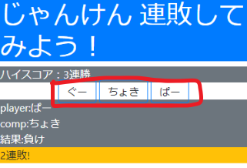

**図1 「ぐー」「ちょき」「ぱー」のボタン**

1. その後、勝敗とユーザのスコアが表示される。ハイスコアを更新していれば、ここで共に表示される。

# 参考プログラムについて

第13回授業でのじゃんけんゲームを参考にした。改良点として、じゃんけんの勝利を勝ちではなく、負けにした。

# 感想

今回の演習では、最終課題を自分自身で考えるを目標にしていたが、達成出来なかったため悔しく感じた。授業時間で質問が出来る期間中にプログラムの構想を練れなかったためだが、今よりも発想力を鍛えたいと思った。また、春休み期間中に、授業内容を振り返りつつ時間があれば、自分で色々と触り、プログラムを編んでみたいと思う。